《课程名称》实验报告
实验名称： 插值法的验证 成绩：___________
专业班级 信息与计算科学1601姓名:骆天奇 学号：2016254060407
实 验 日 期 ： 2018 年 11 月 21日
实验报告日期： 2018 年11 月 21 日

一、实验目的
在理论上验证插值公式的正确性，了解不同插值公式的区别。本实验是验证型实验。
二、实验内容
Matlab中有现成的一维插值函数interp1，语法为
y=interp1(x0,y0,x,'method')
其中method指定插值的方法，默认为线性插值。其值可为
'nearest' 最近项插值
'linear' 线性插值
'spline' 立方样条插值
'cubic' 立方插值
所有的插值方法要求x0是单调的。
样条插值也可调用函数 y=spline(x0,y0,x)
拟合 a=polyfit(x0,y0,m)

习题1
表1 插值数据点
 | 0 | 3 | 5 | 7 | 9 | 11 | 12 | 13 | 14 | 15
 | 0 | 1.2 | 1.7 | 2.0 | 2.1 | 2.0 | 1.8 | 1.2 | 1.0 | 1.6
验证以上调用格式。
三、实验环境
计算机、Windows操作系统、Matlab软件。
四、实验步骤
close all;
clear;
clc;
x = [0, 3, 5, 7, 9, 11, 12, 13, 14, 15];
y = [0.0, 1.2, 1.7, 2.0, 2.1, 2.0, 1.8, 1.2, 1.0, 1.6];
x_demo = 0:0.2:16;
Y_L = interp1(x, y, x_demo, 'linear');
plot(x, y, '*', x_demo, Y_L, '-');
title('Linear');
pause;
Y_S = interp1(x, y, x_demo, 'spline');
plot(x, y, '*', x_demo, Y_S, '-');
title('spline');
pause;
plot(x_demo, Y_L, 'r-', x_demo, Y_S, 'k-');
hold on;
title('Linear & spline');
legend('Linear', 'spline');
plot(x, y, '*');
hold off;

五、实验结果
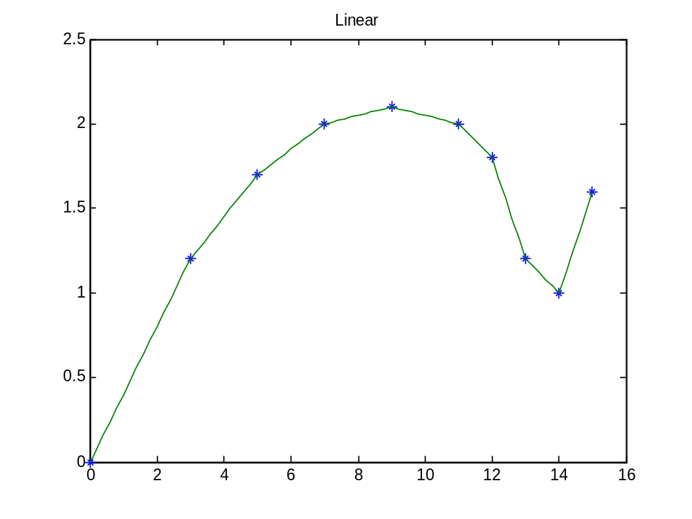
由Linear差值所得图像如上。
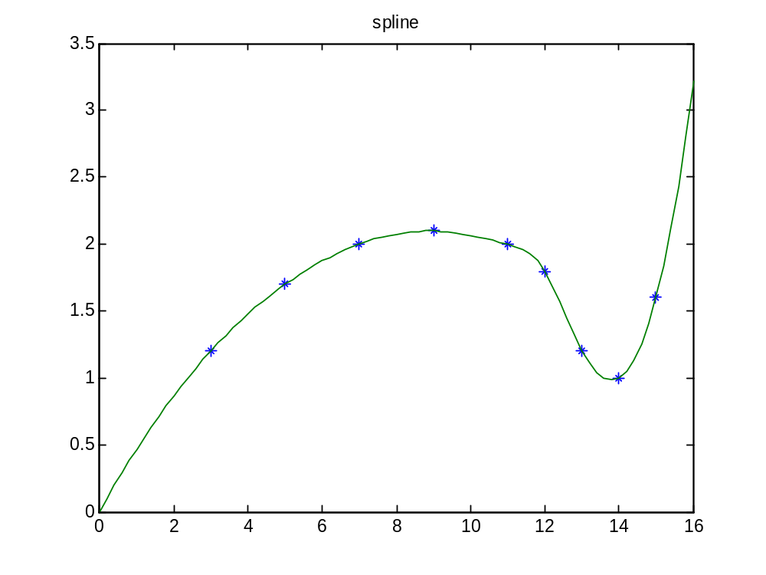
由Spline差值所得图像如上。

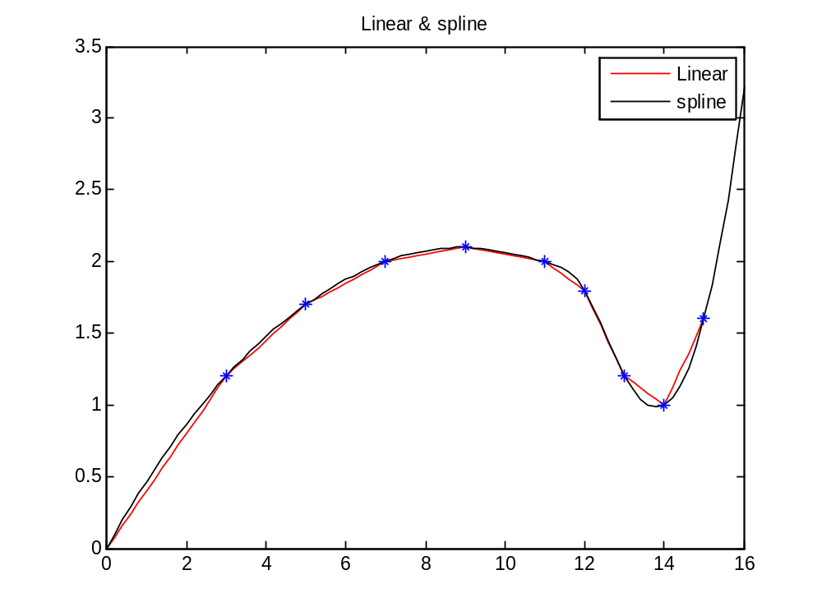
两种方法所得图像对比如上。

六、实验讨论、结论

由图像可知立方样条插值效果优于线性插值效果。

七、 参考资料

